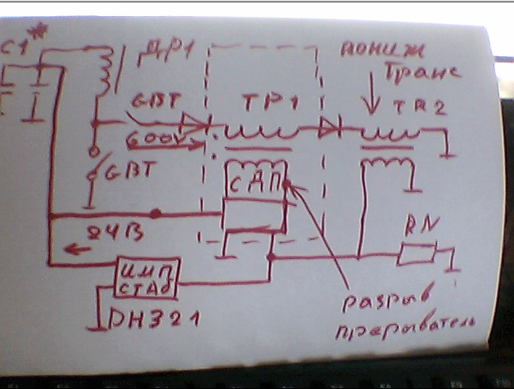
схема моя на работе эксил вчера ,решил с тобой поделиться,результат обалденный и само запит,и 6 ампер ,но нет стабильности, часто в срив уходит ,пока довожу до нормально стабильного состояния.
там по схеме все просто , схема из трех каскадов.
1) как по бедини катуха 4- 6 тыс витков.дает имульс в 500 600 вольт 50-60гц,
далее 2) сдп-система динамического подмагничивания ,тоесть можно и простой индуктор для нагрева металла использовать(я использовал готовый промышленный ,от полу автомата для распайки микросхем- от кристалла кремния перемычки к выводам распаивает )
3) понижающий транс.
все управляется через комп пока,надо помудрить с програмируемым микроконтроллером .
вообщем катушка по бедини даёт импульс который на пике подмагничивается мощным эл-магнит полем,но нужен прерыватель этого поля ,для того чтобы и тут как по бедини или тесла
во время разрыва цепи в нагрузку устремлялись энергии ,то есть в момент прерывания магнитного поля из вне пытаются попасть какие то другие энергии ,совершенно отличающиеся
от привычных,странная штука пару раз получилась ,игрался с частотами,транс на сдп покрылся инеем,как элемент пельтье ,вот тока в трансе нет кремния ,есть еще кое что ,но пока не буду тебя заморачивать,хотя на мой взгляд это главное.это транс который не влияет на источник,то есть подключив нагрузку к трансу ,вольт амперные показания- характеристики не изменяются.
вообщем вывод, два не зависимых источника се ,мощное магнитное поле тварит чудеса.
там где 600в это типа пояснение того что надо ключ с током коллектора 1200-1500в.
на диодах падение напряжения и все ,паралельно 5шт HER108 и первый и второй.
тр1 первичка 1.5витка сечение 3кв ,вторичка25виков тогоже провода(шина квадратная в плшо -изоляц)транс очень пожож на транс от сварочника импульсного, я взял готовый-заводской,марки на нем нет только моточные данные,сдп тоже готовый ,думаю разобрать такой же горелый,правда надо с начальником перетереть,эти штуки горелые сдаем на обмен,
тоесть пришел на склад сдал старый получил новый,а разбирать все равно надо,
просто дома такую же буду собирать,а эту с работы не вытащить.
тр 2 обычный железо, понижающий на 10 ампер.

> А дроссель, ДР1, что собой представляет? Ты писал о 4-6 тыс витках. Катушка зажигания подойдет?
нет катушка зажигания не катит ,в ней провод очень тонкий,
катушка да тут такой нюанс,сечение стержня одна четвертая длинны стержня,стержень это не стержень,а набор прутка из магнито мягкого железа ,тоесть я взял проволоку для индукционного
сварочника омедненую 1мм ,проволока обмотки дросселя медь 1.3кв,намотка просто виток к витку.
не менее 4000 вит.я отдал на намотку в транформатоный цех,там чюдики меня не поняли,и намотали каждый слой с изоляцией :)) это ни к чему но и не помешает
по началу мужики у виска пальцем крутили,мол да че ты херней занялся,
сейчас сами кинулись повторять,
обрати внимание на тр1 там очень мощное вращающееся магнитное поле, в момент разрыва
цепи очень много ампер ОСТОРОЖНО.
40мм - диаметр ,160мм - длина .
1мм-1квадрат ,1.3 - 1мм +0.3 изоляция ,я взял провод плшо,ЛЭШО - провод
обмоточный в шелковой изоляции,он тут у нас как монтажный без учета.
600в - шим контроллер-DH321,или такой VIPER22A,
последний дал лучший результат,
тоесть с выхода понижающего транса на шим,
шим в свою очередь питает др-сель и стабилизирует
эти 600в.

Слав не заморачивайся на счет длительности импульса ,все сугубо индивидуально,
один в один повторить не получится ,уже проверено,чем короче тем лучше ,но все
зависит от времени насыщения сердечника,и скорости схлопывания м-поля в в др...е,
в моем случае время импульса равно времени закрытия транзистора,тоесть смотри
характеристики GBT транзистора ,0.45 мкс с частотой 60гц
иными словами ,нам нужен халявный прирост тоесть затрачивая 500-800ма ,
12-30вольт,получить на коллекторе ключа 500-600вольт,далше его подмагничиваем.
> Под СПД квадратик. Это и есть шим контроллер-DH321,или такой VIPER22A?
вот с этим пока не понятка ,
эта сдп залита компаудом ,такая хрень из чего делают корпуса у микросхем,
типа пласт керамика,по этому я и хочу разобрать один такой же горелый,
но в формулярах условно схематически нарисовано ,примерно так,
тор феррит ,на двух полевиках генер ,а прерыватель как GBT транзистор,
разберу завтра или после завтра тогда точно скажу.
да шим или тот или друго какй нить ,ставь что меньше хавает.
VIPER22A в дивидюшках б/п стоят,самое главное транс с обмотками 3,5,12,24в
я взял готовый от дивиди дэоо.
> А подмагничивание обязательно?
> Нельзя на прямую в понижающий транс запустить?
> Или в кондер с дросселя слить?
кондер просто сожрет ,рассеет на своих обкладках и все.
пробовали на супер кондеры лить ,они чтото типа аккума
тоже не то,хотя пробовали тут батарею из них тогда да,
эффектно,дури много,но и разряд быстрее чем заряд.
,транс не запускается без подмагничивания ,нет
силы ,ампер нет-нет и трансформации.
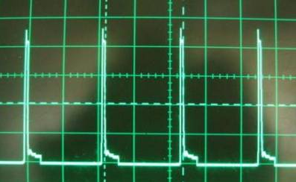
Примерная форма сигнала с дросселя.

